Cambios Pagina QR Markets
Logo actualizado: https://drive.google.com/drive/folders/13CAmOWCASpIzfaIp4UacTqmoWX0wTP-n

Tipografías: Que tipografia usaron??

- Inicio Sesión:
  - Al poner RECUPERAR CONTRASEÑA no llega el mail para hacer el cambio de clave
  - Reemplazar logo por el nuevo

- Dashboard:
Reemplazar logo por el nuevo en el menú.

  - Pofile: Le daría una vuelta si se puede, a la estructura/diseño.
    - Donde está el ícono de la casa, reemplazarlo por el ícono del QR porque te redirige a esa sección
  - Mis QR: Sacar la primera parte donde pone QRs y la casita (no aporta mucho y al ya estar en esa sección no suma)
    - De los archivos, links etc… lo veo ok pero lo pondría directamente que ya empiece. ejemplo que te aparezca directamente asi:

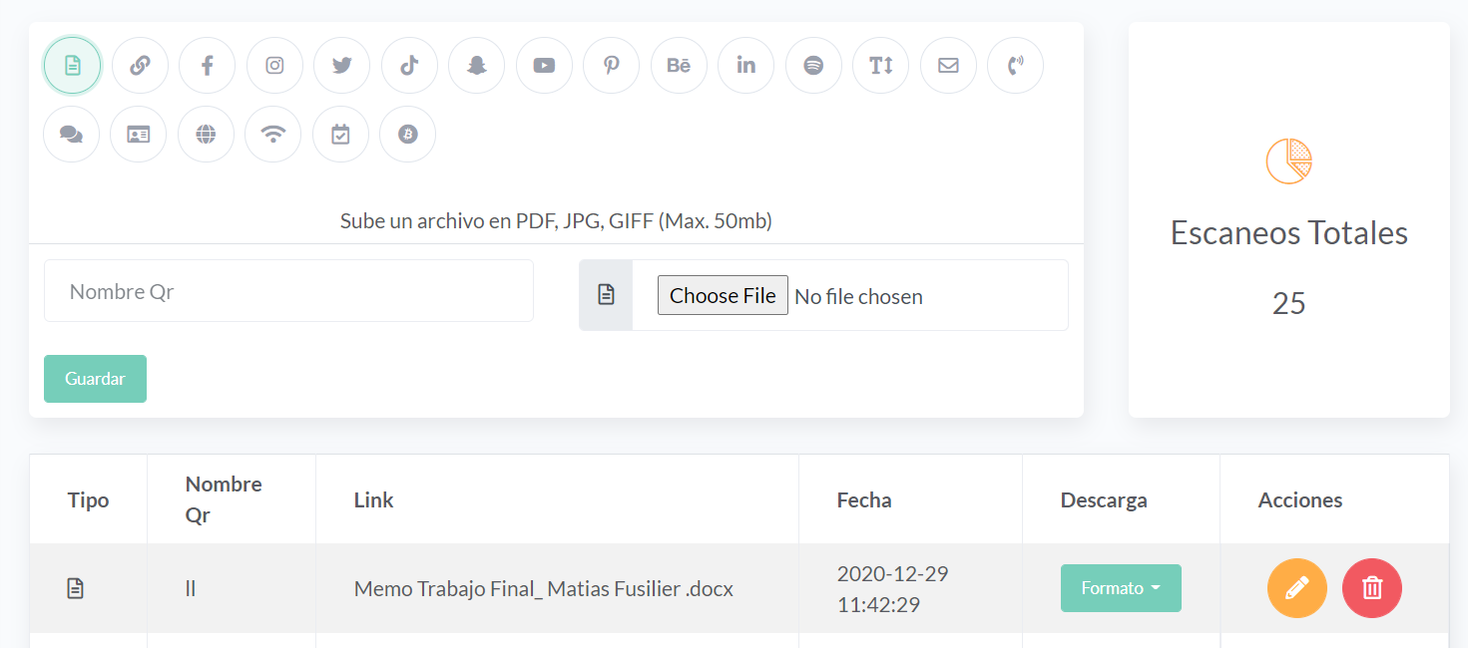

- Cuando quiero editar un archivo no me deja, ¿está habilitada esta opción?

- Analytics: En el icono pondría algo más de estadística, de este estilo:


- Plantillas: Sumar todos los diseños que te enviaré la semana que viene. Editar un poco el diseño al estilo de abajo y que haya un scroll de los distintos diseños por sección.

Secciones: Menú, Flyer, Invitaciones, Informativo

Ejemplo:
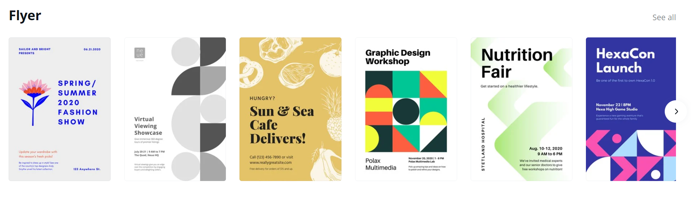
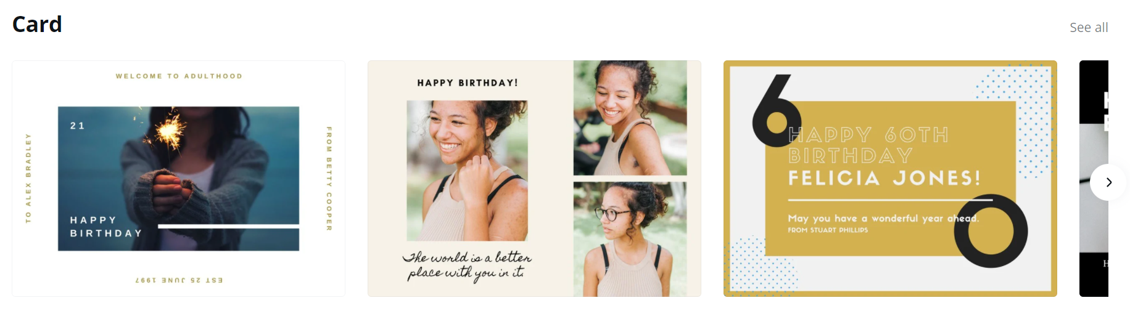

- FAQs: Dejarlo ok, pero sacar el icono de las cajitas

- ¿Cómo Funciona?: Sacar los corchetes y los pasos… dejar solo icono y la frase

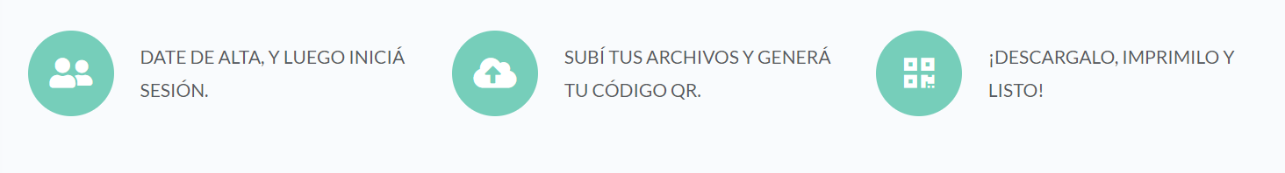

- Planes: Ok diseño.

